Wykonaj szkice na podane tematy. Postaraj się pracować najszybciej jak się da.

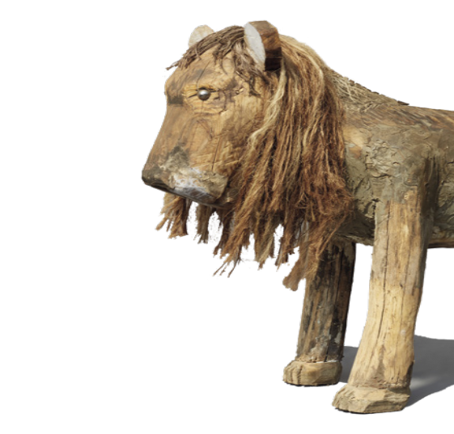
TWÓRCZY GEST
Józef Wilkoń ukończył malarstwo na Akademii Sztuk Pięknych w Krakowie oraz historię sztuki na Uniwersytecie Jagiellońskim. Zanim wypracował swój charakterystyczny styl, inspirował się twórczością artystów z kraju
i zagranicy. Szczególnie upodobał sobie prace mistrzów japońskich, którzy precyzyjne linie i plamy osiągali zdecydowanym ruchem pędzla.

To właśnie pełen precyzji zamaszysty gest stał się znakiem rozpoznawczym Józefa Wilkonia. Za pomocą kilku barwnych plam i kresek artysta potrafi wyczarować baśniowy świat przyrody i zwierząt.

Narysuj ryk lwa

za pomocą samych kresek.

Narysuj pędzącego konia, używając jednej linii – bez odrywania ręki.

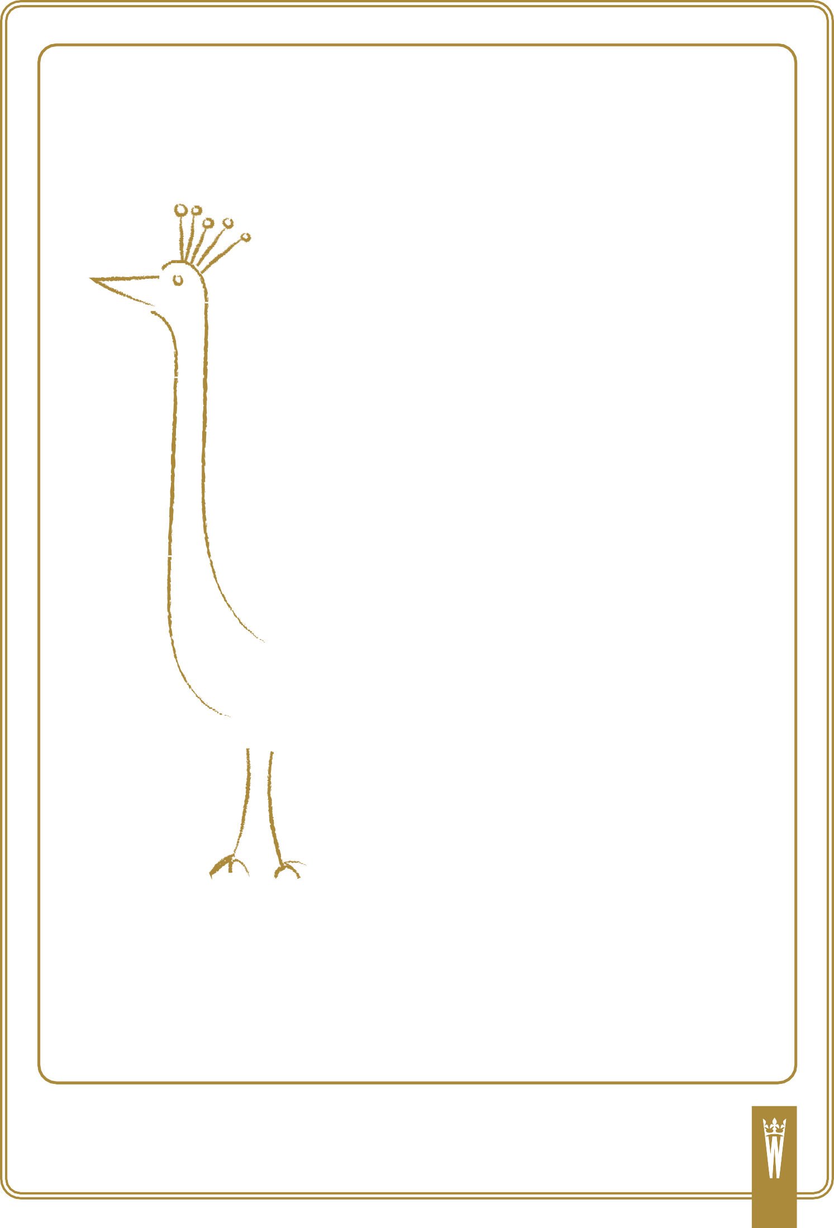

Narysuj pawi ogon

za pomocą samych plam i kropek.

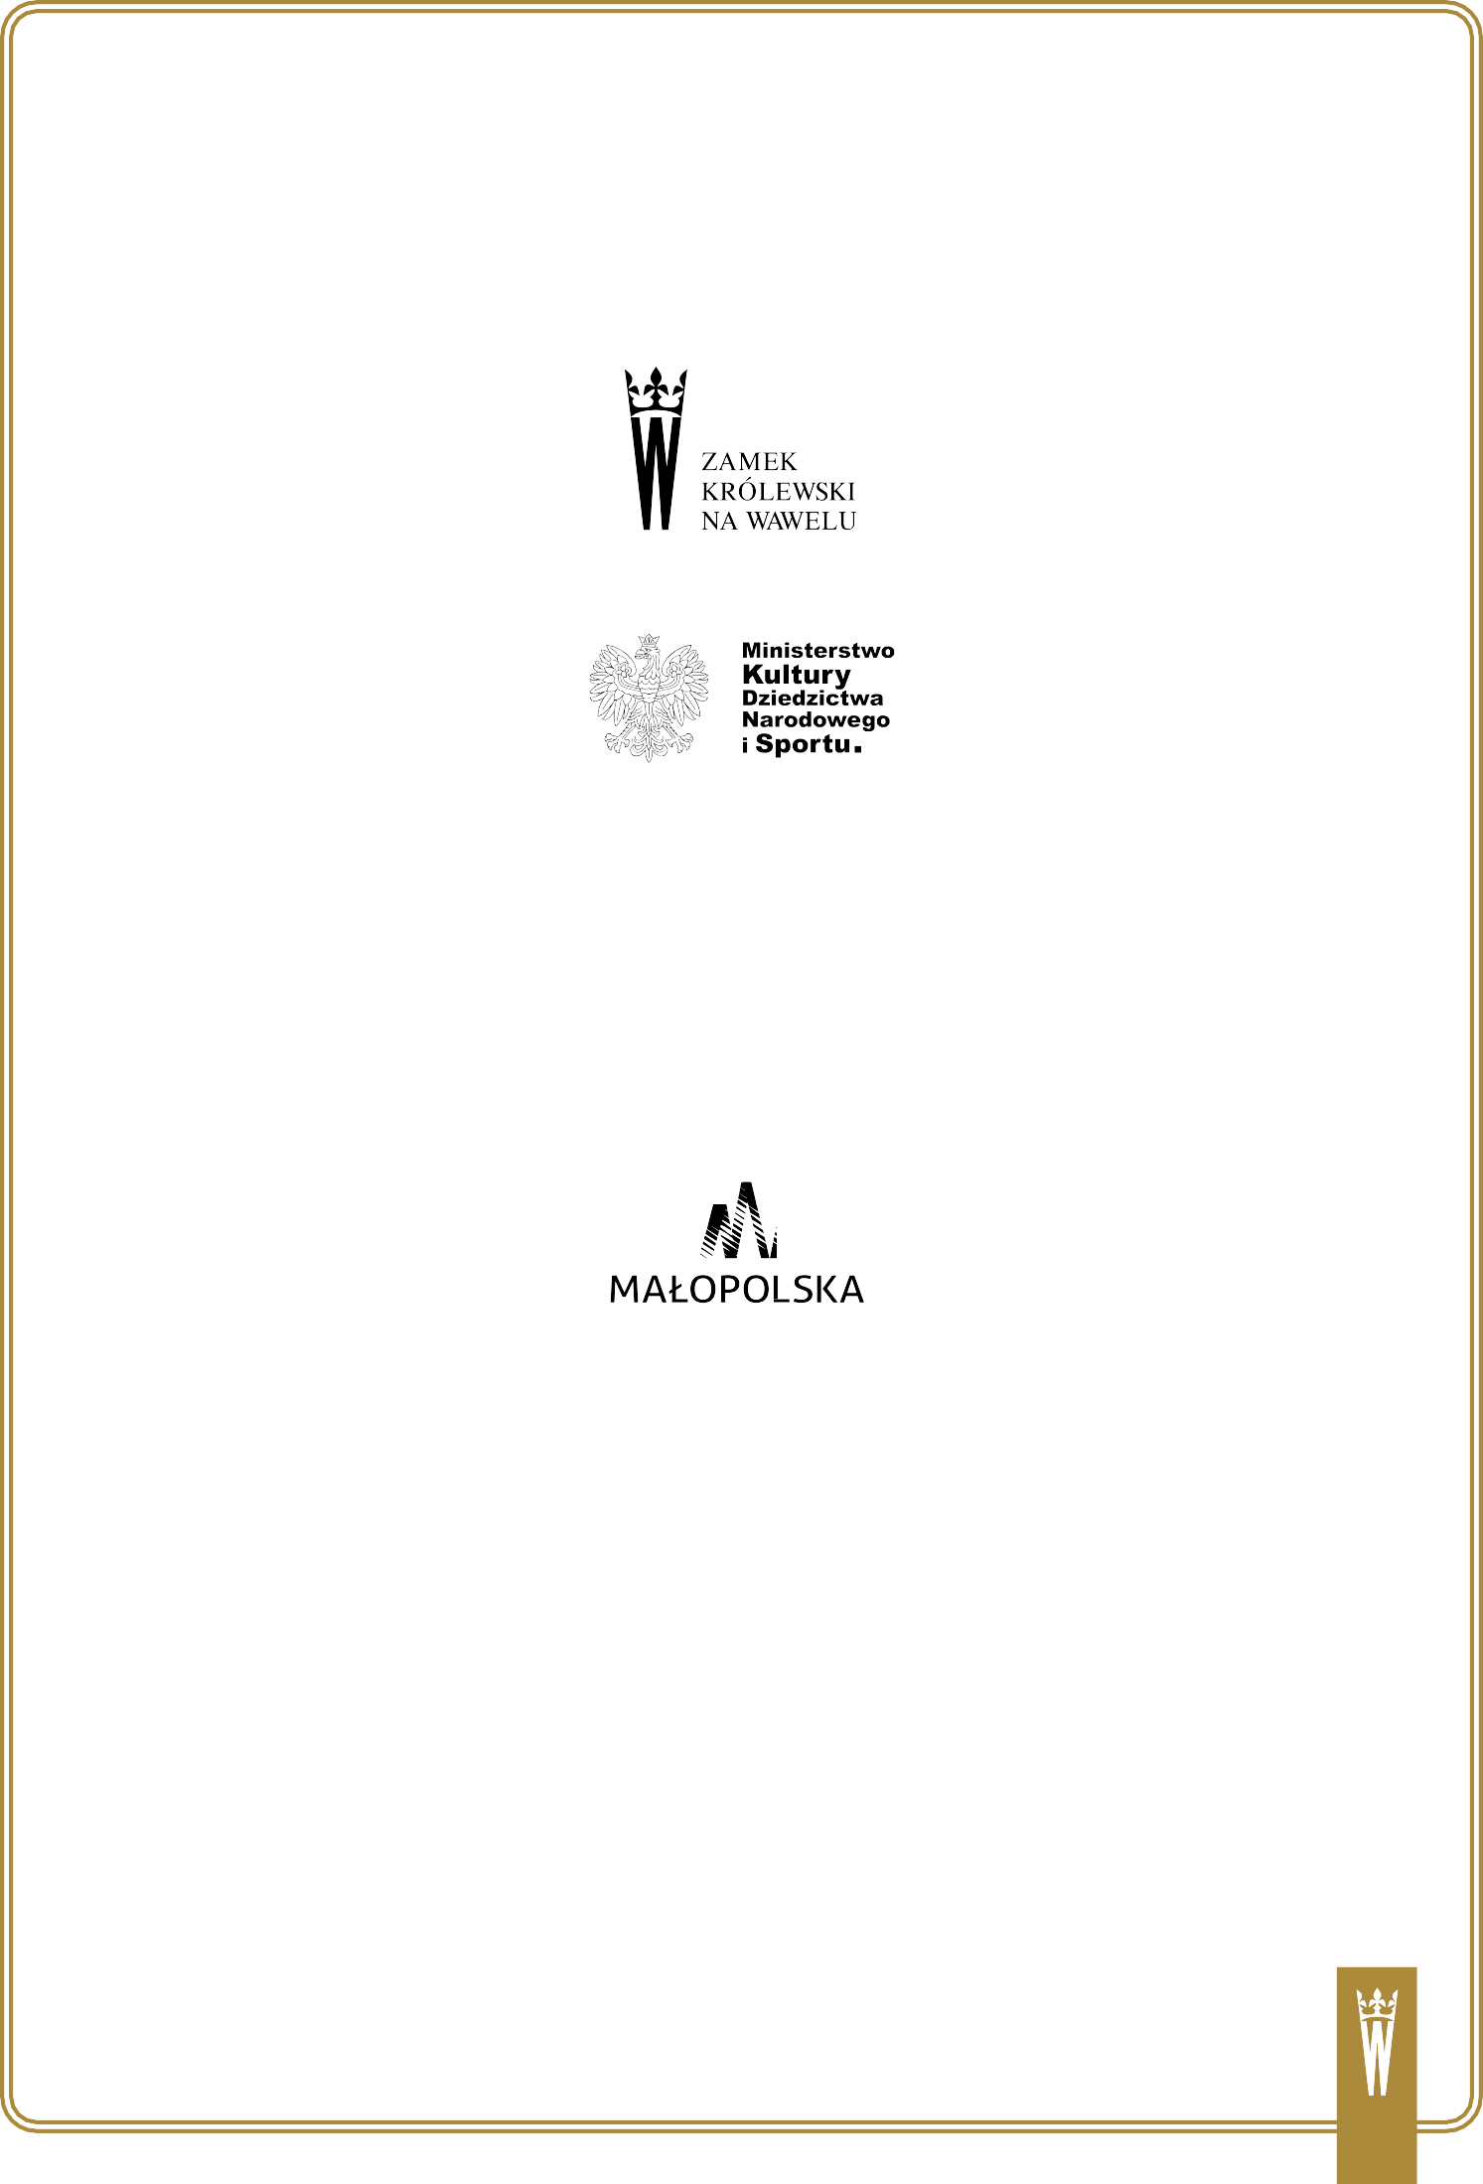
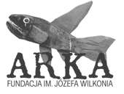

Partner:

Patronat Honorowy: Iwona Gibas
– Członek Zarządu województwa MałoPolskiego

